Федеральное государственное автономное образовательное учреждение высшего образования «Московский физико-технический институт»

Отчёт о выполненном эксперименте

Выполнила: Задорожная София
Учебная группа: Б01-405

Долгопрудный, 2025
- Оглавление
Оглавление 2
1 Введение 3
1.1 Цели 3
1.2 Задачи 3
2 Теория 3
2.1 Термины и определения 3
2.2 Физическая теория 4
3 Экспериментальная установка 4
4 Программа и методика измерений 4
5 Обработка данных 4
6 Результаты 5
7 Заключение 5
8 Приложение 6

- Введение
  - Цели
Эксперимент направлен на исследование процесса заряда и разряда конденсатора в RC-цепи. Также одной из целью эксперимента было освоение технологий автоматизированного сбора данных с помощью микрокомпьютера (Raspberry Pi) и языка программирования (Python).
  - Задачи
- Провести автоматизированный сбор данных о напряжении в RC-цепи при зарядке и разрядке конденсатора.
- Создать скрипт для управления измерениями и обработки результатов.
- Визуализировать данные, построив графики изменения напряжения во времени.
- Сохранить полученные результаты для дальнейшего изучения.
- Теория
  - Термины и определения
- Частота дискретизации: количество замеров, выполняемых за секунду.
- Интервал измерений: промежуток времени между соседними замерами.
- Диапазон измерений: минимальное и максимальное значения, которые может обработать АЦП.
- Разрядность АЦП: число бит, определяющих точность измерения.
- Чувствительность АЦП: наименьшее изменение напряжения, которое может быть обнаружено.
- АЦП: электронный компонент для преобразования аналогового сигнала в цифровую форму.
- Шаг квантования: минимальное изменение напряжения, которое может быть зафиксировано АЦП.
- Аналого-цифровой преобразователь (АЦП): устройство, преобразующее аналоговый сигнал в цифровой код.
  - Физическая теория
Основой эксперимента является RC-цепь. RC-цепь — это схема, состоящая из резистора R и конденсатора C, подключённых последовательно. Процессы заряда и разрядки конденсатора описываются экспоненциальными зависимостями, формулами (1) и (2). Формула, описывающая заряд конденсатора - (1), описывающая разряд конденсатора - (2), где Q0 - максимальный заряд в процессе. График процесса см. Рисунок 3.

(1)

(2)

- Экспериментальная установка
Эксперимент проводился с использование микрокомпьютера Raspberry Pi. С помощью специальной платы к компьютеру были подключены через тройка-модуль RC-цепь (см. Рисунок 1, Рисунок 2). Эксперимент контролировался с помощью скрипта, который был написан на Python.
- Программа и методика измерений
Были проведены следующие действия:
- Создана скрипт 7-1-measure.py, управляющий процессом измерений.
- Настроены GPIO-пины на Raspberry Pi для управления ЦАП, светодиодами и получением данных с компаратора.
- Была добавлена функция для получения двоичного представления числа и вывода его на светодиоды.
- Была добавлена функция также измерения напряжения на конденсаторе.
- Проведены измерения этапа разрядки и зарядки конденсатора.
- Данные сохранены из оперативной памяти в data.txt и settings.txt.
- Обработка данных
- Построены графики зависимости показаний АЦП от номера измерения (см. Рисунок 3).
- Рассчитаны средняя частота дискретизации и шаг квантования.
- Данные сохранены в текстовые файлы data.txt иsettings.txt для последующего анализа.
- Результаты
В ходе работы были получены данные о этапе разрядки и зарядке конденсатора, были получены графики зависимостей напряжения от времени. Рассчитаны следующие параметры:
- Продолжительность эксперимента.
- Средняя частота дискретизации.
- Шаг квантования.
- Заключение
В ходе эксперимента были проведены автоматизированные измерения напряжения на конденсаторе в RC-цепи. Полученные данные подтверждают теоретические зависимости процессов заряда и разрядки конденсатора. Скрипт на языке Python улучшает автоматизирует сбор данных, что позволяет нам успешнее достигать результатов.

- Приложение
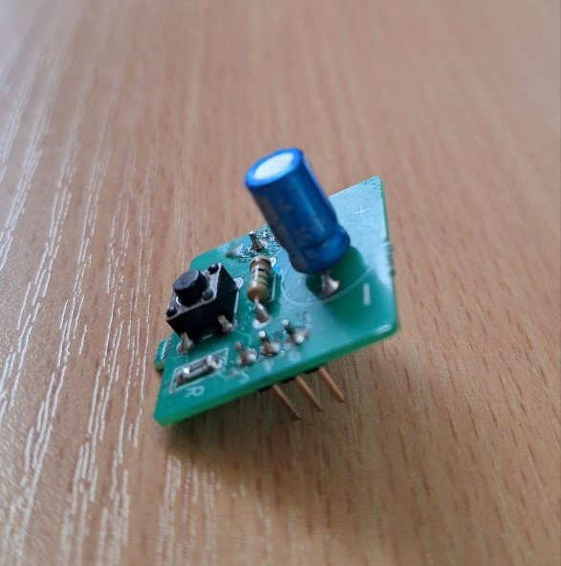  Рисунок 1 | 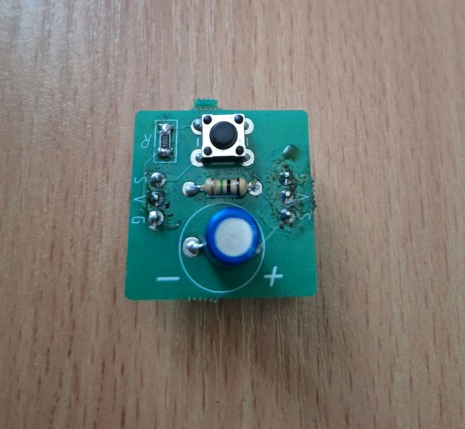  Рисунок 2

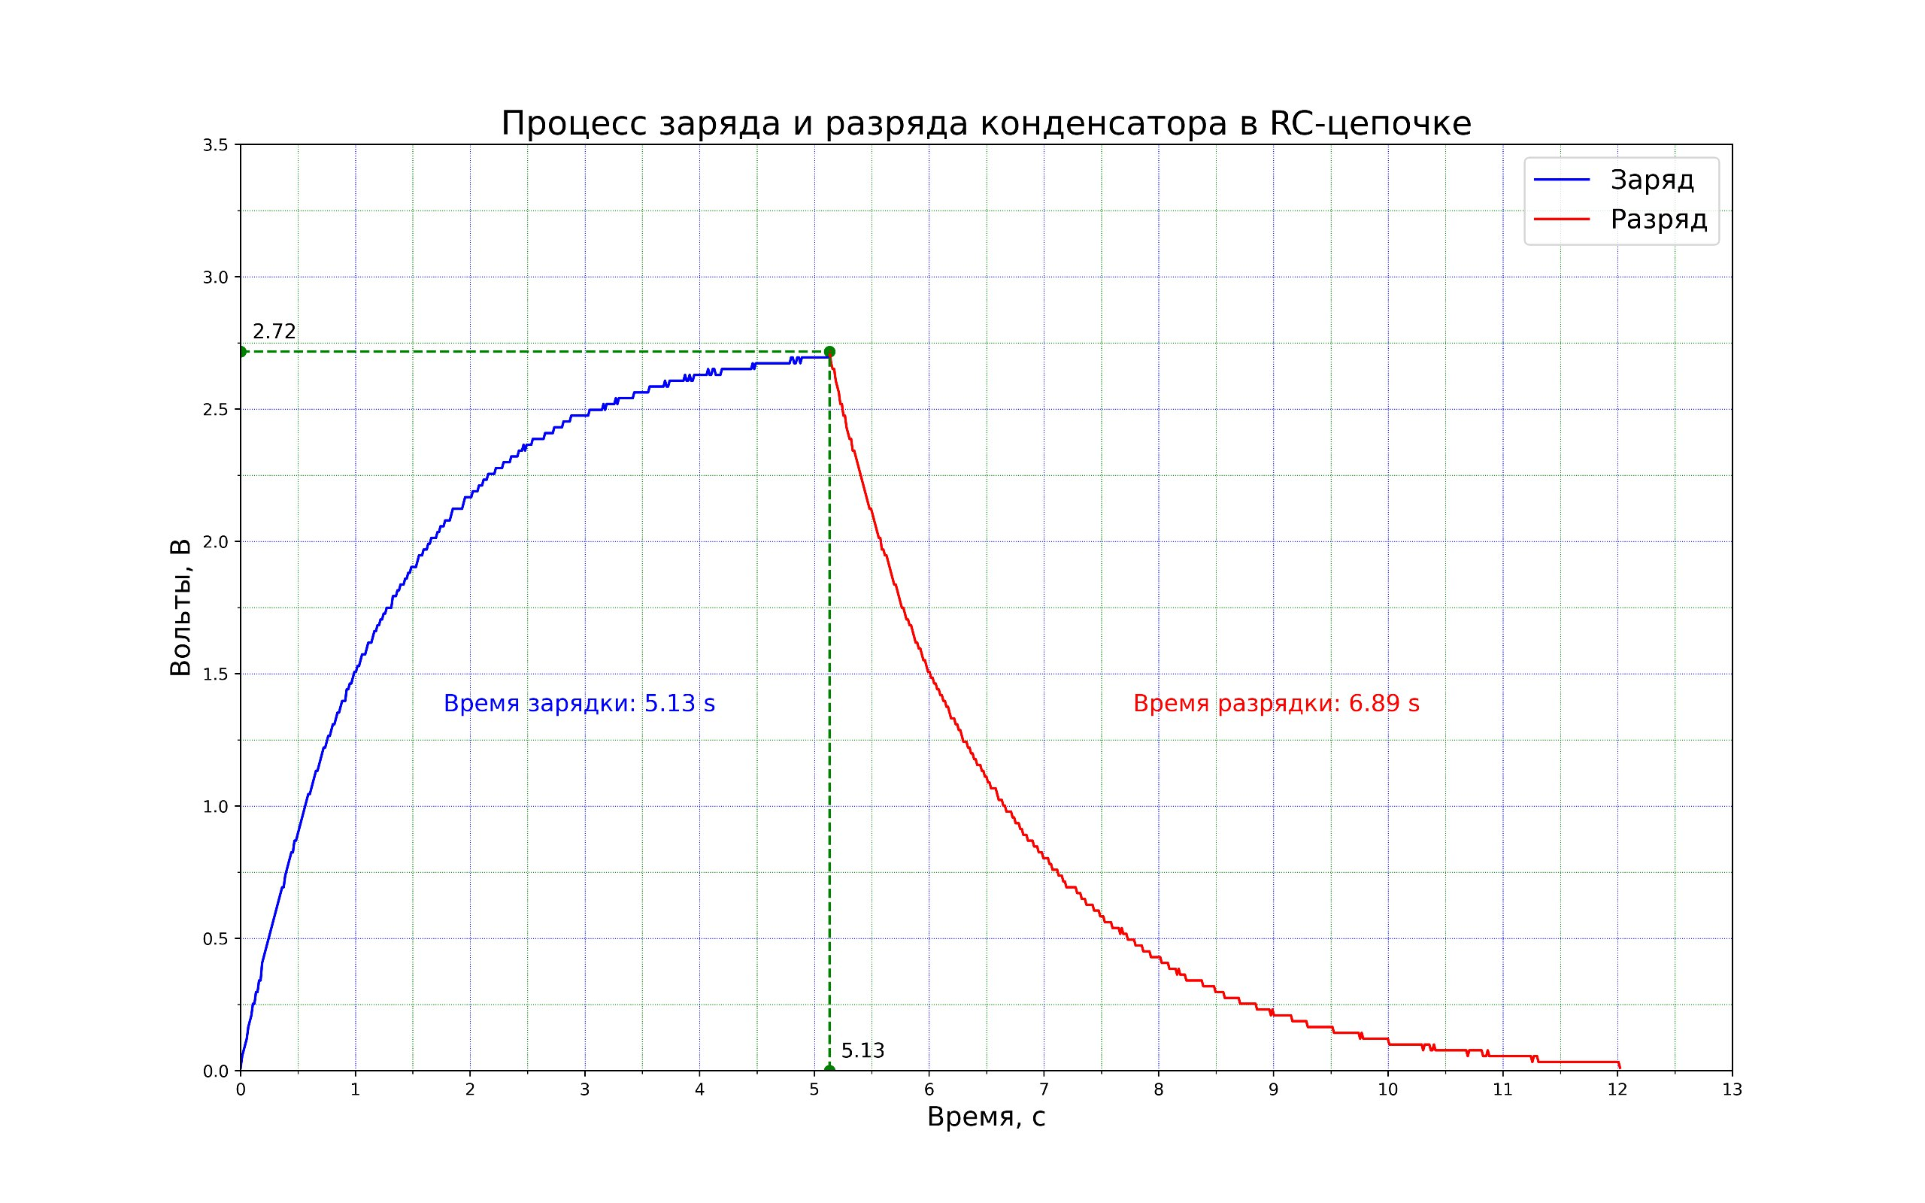
Рисунок 3
График зарядки и разрядки конденсатора от времени

